Opdracht stereotiep gedrag
Wilde dieren trekken rond, zoeken de hele dag naar voedsel en zoeken
soortgenoten op of ontlopen die juist. In gevangenschap wordt het eten
gebracht en is de ruimte beperkt. Het wordt dan voor dieren moeilijker om
natuurlijk gedrag te vertonen en dit geeft stress. Stress kan leiden tot
abnormaal gedrag zonder functie, stereotiep gedrag.
Stereotiep gedrag willen we voorkomen door de huisvesting en voeding
van dieren te verrijken. Dat kan bijvoorbeeld door voedsel te verstoppen
op verschillende plekken in het verblijf, door met regelmaat het dierverblijf
te veranderen of door te trainen met dieren. Nog een voorbeeld van
verrijking: ijsblokken met fruit erin voor chimpansees.

Bekijk het filmpje over verschillend diergedrag.
Tip: bekijk het filmpje eerst helemaal, lees vervolgens de opdrachten.
Bekijk het filmpje opnieuw en zet het tussendoor stil om de opdrachten te
maken.

Vul de tabel op de volgende pagina in;

- Geef bij elke diersoort een korte beschrijving van het gedrag in het
filmpje.

- Geef vervolgens aan of dit gedrag stereotiep is of niet.

- Bekijk het filmpje nogmaals en geef in de laatste kolom aan waar je
verrijking ziet voor de dieren. Is er geen verrijking, vul dan niets in.

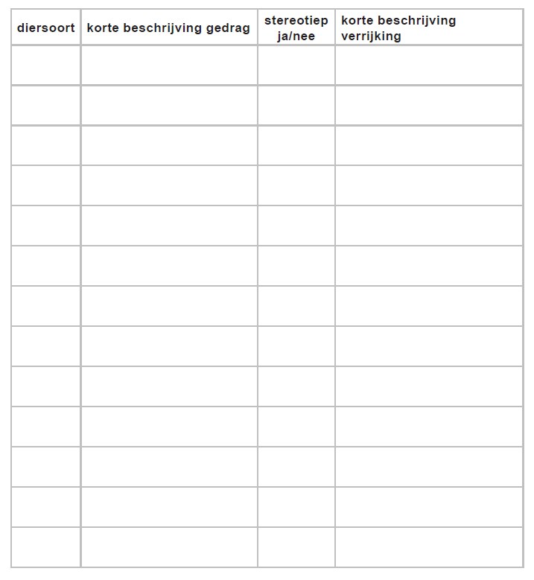

Ook huisdieren kunnen stereotiep gedrag vertonen.

- Geef een voorbeeld van stereotiep gedrag bij drie verschillende
huisdieren.

Geef ook een manier aan om dit gedrag te voorkomen.

1 ...............................................................................................................

..................................................................................................................

..................................................................................................................

2 ...............................................................................................................

..................................................................................................................

..................................................................................................................

3 ...............................................................................................................

..................................................................................................................

..................................................................................................................

